南通开发区实验小学教育集团食堂调料、大米、食用油采购项目

询价文件

（资格后审）
项目编号：NTCJZB20190812

采购代理机构：南通城建工程项目管理有限公司
二○一九年八月十二日

目 录

第一章 询价通知 3
第二章 报价人须知 5
第三章 项目需求 10
第四章 评审方法和程序 13
第五章 合同授予 17
第六章 履约验收及付款 18
第七章 质疑与投诉 19
第八章 询价响应文件组成及格式 21

尊敬的询价响应供应商（以下称报价人）：
为进一步加强学校食堂管理，规范学校食堂食品原料采购工作，从源头上控制学校食品安全风险，根据《南通市学校食堂大宗食材定点采购招标流程指导意见》的规定，经学校招标小组研究决定，我校现对食堂调料、大米、食用油定点采购实行公开招标，竭诚欢迎各生产厂商、经销商、代理商前来参加本采购项目的询价。为了保证本次项目询价顺利进行，请在制作询价响应文件之前，仔细阅读本询价文件的各项条款，并按要求制作和递交询价响应文件。谢谢合作！

第一章 询价通知
南通城建工程项目管理有限公司（以下称采购代理机构）受南通开发区实验小学教育集团（以下称采购人）的委托，就南通开发区实验小学教育集团食堂调料、大米、食用油采购项目组织询价采购，诚邀符合条件的潜在投标人参加该项目的询价。
一、项目名称：南通开发区实验小学教育集团食堂调料、大米、食用油采购项目。
二、项目编号：NTCJZB20190812
三、预算供应量：约7800名师生。
四、供货时间：2019年9月至2020年8月。
五、项目需求：详见询价文件第三章。
六、报价人资格要求：
（一）投标单位必须在法律上和财务上独立，按照商业法规运作的机构可以参与本项目的投标。
（二）投标单位应遵守有关的法律、法规、管理办法和政府采购条例，近三年内在经营活动中无违法记录及在卫生监督部门无食品卫生事故记录。
（三）本项目拒绝联合体投标，不允许分包和转包。
（四）对供应商具体的资质要求：
1、投标单位必须为有合法经营范围的企业法人，提供法人相关身份证件（委托人需提供委托人相关身份证件及授权书），经营状况良好，必须按国家相关规定，实行管理规范。
七、有意愿参与对本项目询价响应的单位，请于通知日起至询价评审日前，到“开发区教育网（http://www.ntkfqjy.com/）”公告栏下载本项目的询价采购文件。
八、询价响应文件的递交
1.接收人：采购代理机构；
2.接收截止时间：2019年8月17日上午08时00分前。
3.接收地址：南通开发区实验小学新河校区藏真楼底楼会议室（南通开发区新河路38号），如有变动另行通知。
九、询价响应文件有效期：45个日历天（从投响应文件接收截止之日算起）。
十、开标、评标
1.开标时间：2019年8月17日上午08时00分整；
2.开标地点：南通开发区实验小学新河校区藏真楼底楼会议室，如有变动另行通知；
3.采购人将委托询价小组对各供应商的资格进行审查，审查通过方可参与项目的询价。
4.资格审查时间：开标结束后当即开始。
5.资格审查地点：南通开发区实验小学新河校区藏真楼底楼会议室，如有变动另行通知；
6.评标时间：资格审查结束后当即开始；
7.评标地点：南通开发区实验小学新河校区藏真楼底楼会议室，如有变动另行通知；
十一、询价保证金：报价人须交纳询价保证金人民币2,000.00元整。
十二、履约保证金：本项目成交后的履约保证金为项目合同总价款的 10% 。
十三、询价采购文件200.00元/套（询价采购文件费用无论是否成交均不予退回；询价采购文件费用采用现金的形式在递交询价响应文件时交纳给采购代理机构）。
十四、联系方式：
1.采购人
单位：南通开发区实验小学教育集团；
地址：江苏省南通开发区新河路38号；
联系人：江老师；
电话：13306296990。
2.采购采购代理机构
单位：南通城建工程项目管理有限公司；
地址：南通市崇川区世纪大道18号恒隆国际A座801室；
联系人：顾新春；
联系电话：18912268922、13815216439；
邮箱：ntcjzb@126.com。
十五、询价通知及询价文件的公告期
询价通知及本询价文件的公告期均为在“开发区教育网（http://www.ntkfqjy.com/）”通知公告栏上发布之日起的3个工作日，敬请留意。请各单位获取本次询价采购文件后，认真阅读各项内容，进行必要准备工作，按询价文件的要求详细填写和编制响应文件，并按以上确定的时间、地点准时参加本项目的询价。

第二章 报价人须知

一、说明
1.本询价文件仅适用本采购代理机构组织的询价采购活动。
2.该次采购询价活动及因本次询价产生的合同受中国法律制约和保护。
3.本询价文件的解释权属于采购代理机构。
4.供应商取得询价文件后，应仔细检查询价文件的所有内容。如内容中有页码短缺、资格要求以及任何设置有不合理的条件对供应商实行差别待遇或者歧视待遇的，应在询价文件发布后3日内，以书面形式向采购采购代理机构提出询问或疑问，未在规定的时间内提出询问或疑问的，视同理解并接受本询价文件的所有内容，因此引起的损失由供应商自负，而且报价人不得在询价活动结束后针对询价文件的所有内容提出质疑事项。
5.取得询价文件的供应商应认真审阅询价文件中所有的事项、格式、条款和规范要求等，如果供应商没有按照询价文件要求提交响应文件，或者响应文件没有对询价文件做出实质性响应，将被拒绝参与该项目的询价采购活动。

二、询价文件的获取
有意愿参与本项目投标响应的单位，请于本公告日起至开标截止前，“开发区教育网（http://www.ntkfqjy.com/）”公告栏下载本项目的询价文件。

三、询价文件的补充说明、澄清、修改、答疑
1.采购代理机构有权对发出的询价文件进行必要的补充说明、澄清或修改。
2.凡涉及询价文件的补充说明、澄清或修改，均以采购代理机构在“开发区教育网（http://www.ntkfqjy.com/）”发布的信息为准。
3.采购代理机构对询价文件的补充说明、澄清或修改，将构成询价文件的一部分，对响应询价的供应商具有约束力。
4.澄清或者修改的内容可能影响到响应文件编制的，采购代理机构将在提交响应文件接收截止之日的3个工作日前，发布澄清或者修改公告，不足3个工作日的，当顺延提交响应文件接收截止之日。
5.除非采购代理机构以书面的形式对招标文件作出澄清、修改及补充，供应商对涉及询价文件的任何推论、理解和结论所造成的结果，均由供应商自负。
6.招标采购单位视情组织答疑会。如有产生答疑且对询价文件内容有修改，采购代理机构将按照本须知有关规定，以补充通知的方式发出。

四、询价响应文件的组成及装订
1.询价响应文件由“A. 资格后审材料文件、 B. 商务标询价响应文件”共2部分组成（以下由文件前缀号代称）。
2.供应商按询价响应文件组成顺序编写响应文件，并牢固装订成册。询价响应文件均需采用A4纸（图纸等除外），不允许使用活页夹、拉杆夹、文件夹、塑料方便式书脊（插入式或穿孔式）装订。询价响应文件不得行间插字、涂改、增删，如修改错漏处，须经询价响应文件签署人签字并加盖公章。
3.商务标响应文件中的所有报价表，必须装订成册。

五、询价响应文件的份数、签署和退还
1.询价响应文件【A】【B】均为各一份文件。
2.在每一询价响应文件上要明确标注项目名称、编号、询价响应文件各自对应的响应文件名称、报价人全称。
3.询价响应文件中的所有“正本”，须为打印的，其正文内容由法定代表人或被委托受权人签字（或盖章）并加盖公章。“副本”可复印，但须加盖公章。
4.询价采购活动开始进行后，所有询价响应文件都将作为档案保存，不论成交与否，采购代理机构均不退回（未拆封的除外）。

六、询价响应文件的密封及标记
1.报价人须将本项目询价响应文件【A】【B】分别单独密封。
2.密封后，应在每一密封的询价响应文件上明确标注询价项目名称、项目编号、询价响应文件各自对应的名称、供应商全称及日期，同时加盖供应商公章。

七、询价响应文件内容

A、资格后审材料文件（格式参见第八章）（一个密封包，内含：1份文件。）
【特别提醒】单位负责人为同一人或者存在直接控股、管理关系的不同供应商，不得同时参与同一采购项目相同标段的政府采购活动；如发现谈判供应商递交的资格后审材料有弄虚作假行为，该供应商将记入不良记录，并上报有关部门，如已成交，采购人有权取消其成交资格并解除合同，由此带来的一切责任和损失均由该供应商承担。
1、投标单位必须为有合法经营范围的企业法人，提供法人相关身份证件（委托人需提供委托人相关身份证件及授权书），经营状况良好，必须按国家相关规定，实行管理规范。
2、报价人还须提供询价采购文件第八章询价响应文件组成及格式内“三、A、A.2、”中的“资格后审材料相关文件格式”下的：关于资格文件的声明函与报价人一般情况表。

B、商务询价响应文件（格式参见第八章）（一个密封包，内含：1份文件。）
商务询价响应文件应包括询价文件确定的询价项目范围及相应说明的全部内容及费用。

1.询价响应报价总表；

2.询价响应报价明细表。

八、联合体参与竞标
本项目不接受多个供应商组成联合体参与竞标询价响应。

九、询价响应文件的有效期
1.从响应文件接收截止之日算起，45个日历天内询价响应文件应保持有效。有效期短于这个规定期限的询价投标，将被拒绝。
2.在特殊情况下，采购采购代理机构可与报价人协商延长询价响应文件的有效期。这种要求和答复都应以书面、传真、或电报的形式进行。同意延长有效期的报价人不能修改询价响应文件，按本询价文件规定的询价保证金的有效期也相应延长。拒绝接受延期要求的报价人的询价投标将被拒绝，但询价保证金可退还。

十、询价响应文件的递交
1、接收人：采购采购代理机构；
2、接收截止时间：2019年8月17日上午08时00分整。
3、接收地址：南通开发区实验小学新河校区藏真楼底楼会议室，如有变动另行通知。

十一、询价响应报价
1.本项目不接受任何有选择的报价。
2.报价以最低价中标，项目三中按每一个品名的最低价为中标单位。
3.报价表必须加盖报价人公章且必须经法定代表人或其委托授权人签署。
4.询价响应文件报价出现前后不一致的，按照下列规定修正：
（1）询价响应文件中报价表内容与询价响应文件中明细内容不一致的，以报价表为准；
（2）大写报价和小写报价不一致的，以大写为准；
（3）修正后的报价经报价人确认后产生约束力，报价人不确认的，其询价响应无效。
5.本次询价采购活动项目的响应报价为一次报定价。询价响应成交后，报价即为成交价，除非因特殊原因并经买卖双方协商同意，成交的供应商（以下称为成交人）不得再要求追加任何费用。同时，除非合同条款中另有规定，否则成交人的成交价在合同实施期间不因市场变化因素而变动。

十二、询价响应费用
1.无论询价过程和结果如何，参加询价的报价人自行承担与本次项目询价有关的全部费用。
2.询价采购文件200.00元/份（询价采购文件费用无论是否成交均不予退回；询价采购文件费用采用现金的形式与询价保证金一起交纳）

十三、询价保证金
1.报价人须交纳询价保证金。询价保证金为：人民币贰仟圆整（¥2000.00元）
2.询价响应保证金 仅限现金 的形式，带至询价现场，在递交询价响应文件时交给采购代理机构。
3.未按上述要求提交询价保证金的报价人，招标采购单位有权拒绝其询价响应文件。
4.未成交供应商的询价保证金，当场退还，成交人的询价保证金在与采购人签订的合同生效后 5个工作日内 ，予以退还（无息）。
5.发生下列情况之一，询价保证金将不予退还。
（1）供应商在提交响应文件截止时间后撤回响应文件的；
（2）供应商与采购人、其他供应商或者采购采购代理机构恶意串通的；
（3） 除因不可抗力或询价文件认可的情形以外，成交人不与采购人签订合同的；
（4） 成交人不按本须知相关条款规定缴付成交代理服务费的；
（5）成交人在询价过程中提供虚假资料等违反相关法律法规行为的；
（6） 询价文件规定的其他情形。

十四、履约保证金
1.本项目成交后的履约保证金为项目合同总价款的 10% ，其中包含交货期保证金及质量保证金。
2. 在成交通知书发出签收后30日内，成交人凭成交通知书和履约保证金已经汇至采购人账上的凭证，经采购人确认后方可签订合同，超期或未有协商，则视为自动放弃中标资格。
3.因成交人原因，签订合同后出现不按合同履行的情况，采购人有权将履约保证金作为违约金，全额不予退还，同时采购人亦有权终止合同，成交人还须依法承担相应的赔偿责任。
十五、付款方式
付款方式不接受负偏离及任何意图改变付款方式的意图表达，否则作无效投标处理。
1、最终以双方签订的政府采购合同内确定的条款为准。
2、送货款项每月结算一次（所有货物结算都应出具正式税务发票）按甲方财务要求每月划账结清。

十六、未尽事宜
按《中华人民共和国政府采购法》、《中华人民共和国政府采购法实施条例》、《政府采购非招标采购方式管理办法》及其他有关法律法规的规定执行。

第三章 项目需求
一、项目一：
品名 | 质量标准 | 规格 | 品牌 | 备注
南粳5055 | 符合GB1354-2009标准，特级一年内新米无杂质、碎米、黄米粒 | 25公斤/袋 | 沪源

二、项目二：
品名 | 质量标准 | 规格 | 品牌 | 备注
非转基因精炼一级大豆油 | 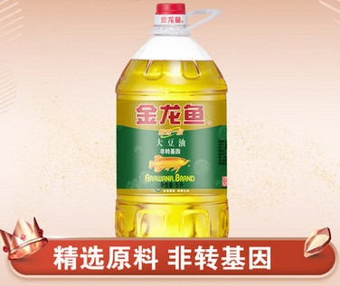 | 5L/桶 | 金龙鱼

三、项目三：
调料
品名 | 质量标准 | 规格 | 品牌 | 备注
香醋 | 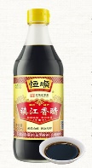 | 500ml | 恒顺
生抽 | 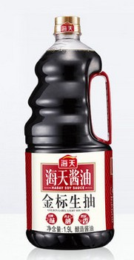 | 1.9L | 海天
草菇老抽 | 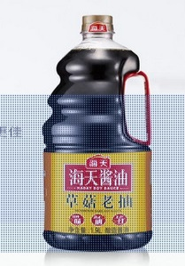 | 1.9Ｌ | 海天
芝麻油 | 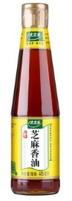 | 405ml | 太太乐
蚝油 | 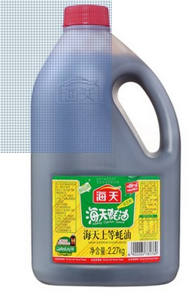 | 2.27千克 | 海天
美极鲜味汁 | 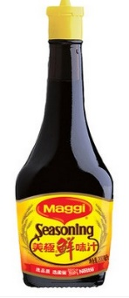 | 400ml | 雀巢
蒸鱼豉油 | 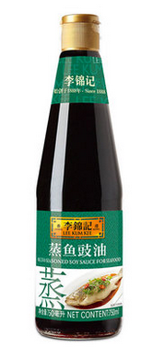 | 750 ml | 李锦记
精制牛肉末豆豉油辣椒 | 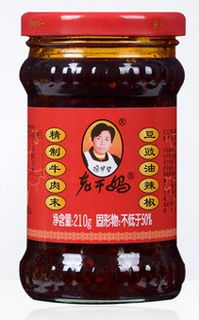 | 210克 | 陶华碧老干妈
精制食用盐 | 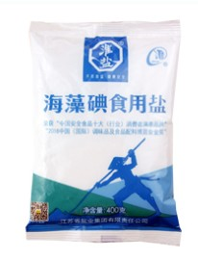 | 400克 | 淮盐
鸡精 | 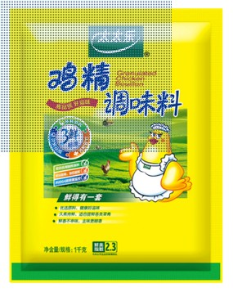 | 1000克 | 太太乐
椒盐 | 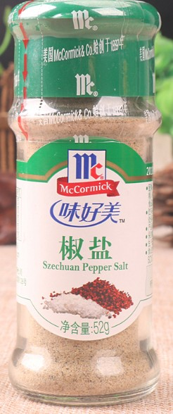 | 52克 | 味好美
胡椒粉 | 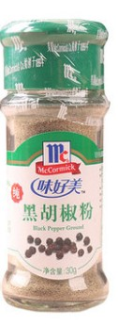 | 30克 | 味好美
料酒 | 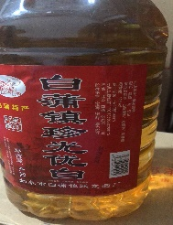 | 4.5L | 白蒲镇珍光优白
叉烧酱 | 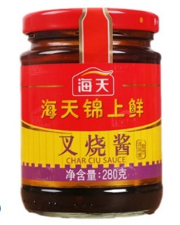 | 280克 | 海天
绵白糖 | 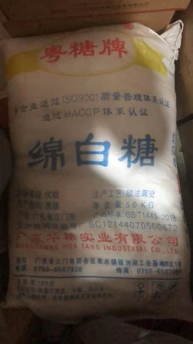 | 50千克 | 粤糖牌
生粉 | 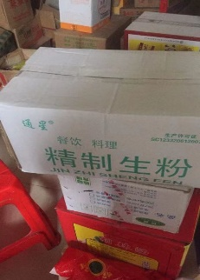 | 150克*50 | 通星
菱花味精 | 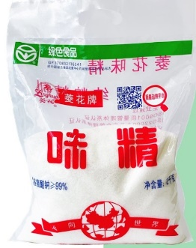 | 2000克 | 菱花牌
白醋 | 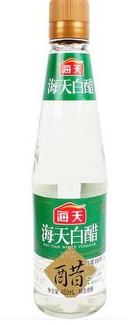 | 450ml | 海天
用品
洗洁精 | 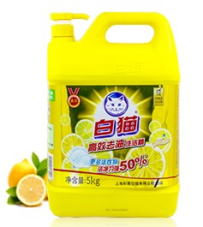 | 5千克 | 白猫
消毒液 | 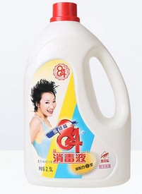 | 2.5Ｌ | 爱特福84
保鲜膜 | 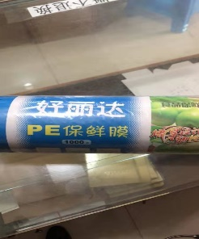 | 50cm*100m | 好丽达
洗衣粉净白去渍 | 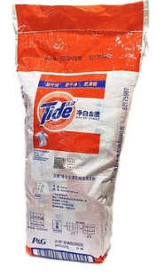 | 260克X20袋 | 汰渍

为了保证供货品质，以上每个项目，每家供应商只能填报一项招标项目种类，不得兼报。
四、对供应商配送方面的要求
（一）质量及品质方面的要求：
食材必须符合新的《食品安全法》第三章“食品安全标准”中的规定。食品中污染物限量应符合GB2762-2012标准，食品中农药残留量符合GB2763-2014标准。不得采购转基因食品或利用转基因食品原料加工的成品。食品原料新鲜、清洁卫生，同时对每批次食品原料进行检测，具有质量技术监督部门颁发的质量检验报告（近期）。具体要求为：
1.大米、必须符合GB1354-2009标准，并拥有“QS”食品质量安全认证的大米。
2.食用油必须符合GB1536-2004标准，并拥有“QS”食品质量安全认证四级油。
3.调味品必须具有“QS”食品质量认证标志；
（二）数量及验货方面的要求：
1、供应商保证配送品种质量的准确性（斤两、规格、数量计），并以采购方的验货数量为准。
2、供应商每次随供货送上一式三份的送货清单，供双方验货后签字确认，校方持两份，供应商持一份，作为送、收货的凭证。
（三）价格及调价方面的要求：
1、大米，食用油，调味品等价格在合同期内不作调整。
2、如遇突发情况，不可遇见的因素造成的个别品种价格需临时做调整的（上涨或下跌），供应商应事先书面通知采购单位，在采购单位确认后方可调整。
3、供应商必须按食堂要求保质保量及时送货。因货物出现质量问题应及时更换，数量应根据食堂要求多退少补，如有出现一次因质量、送货时间、数量不够等服务因素不到位影响师生正常就餐，学校有权终止合同。本次中标设置第一中标单位与第二、第三中标单位，当第一中标单位不能正常履行合同进行供货时，招标方有权通知次中标单位按其招标报价进行供货，依次类推。
（四）送货时间及地点方面的要求：
1、一般为每天按甲方的时间要求将货物送至采购方指定地点。
2、供应商如送货迟到超过30分钟，可扣罚当天总菜款的10%。若超过时间60分钟，可扣罚当天总菜款的20%。三次以上，甲方有权立即终止合同。
（五）付款方式方面的要求：
送货款项每月结算一次，（所有商品必须开具正式发票）按甲方财务要求每月划账结清。
（六）安全责任方面的要求：
1、如因供应商所送货物造成食物中毒等事故，立即终止合同，供应商应承担全部责任，同时通过法律途径解决。
2、供货车（人员）在校门口附近及校内有安全事故的，，供应商应承担全部责任，学校根据情况通过扣罚货款或司法程序进行处理。

第四章 评审方法和程序

一、采购人委托采购代理机构组织询价采购活动
1.成立询价小组，由采购人代表和有关专家依法组成。
2.报价人的法定代表人或被委托受权人须持身份证准时参加询价采购会。

二、开标
1.开标时间：2019年8月17日上午08时00分整。
2.开标地点：南通开发区实验小学新河校区藏真楼底楼会议室，如有变动另行通知。
3.采购采购代理机构主持开标并记录，及时处理报价人代表提出的询问或者回避申请。
4.报价人不足3家的不得开标。相应处理方式见本询价文件第四章第七条的规定。
5开标程序：项目一、项目二、项目三。

三、资格审查
1.采购人将委托询价小组对各供应商的资格进行审查，审查通过方可参与项目的询价。
2.资格审查时间：开标结束后当即开始。
3.资格审查地点：南通开发区实验小学新河校区藏真楼底楼会议室，如有变动另行通知。
4.资格审查合格的供应商进入评标。
5.合格报价人不足3家的，不得评标。相应处理方式见本询价文件第四章第七条的规定。
6.资格审查标准：
资格后审审查标准一览表
序号 | 资格后审材料文件 清单 | 标准：唯一性判断条件是与否
1 | 投标单位必须为有合法经营范围的企业法人，提供法人相关身份证件（委托人需提供委托人相关身份证件及授权书），经营状况良好，必须按国家相关规定，实行管理规范。 | 是（√）否（×）
2 | 报价人还须提供询价采购文件第八章询价响应文件组成及格式内“三、A、A.2、”中的“资格后审材料相关文件格式”下的：关于资格文件的声明函与报价人一般情况表。 | 是（√）否（×）

四、评标

（一）询价评标事项
1.询价评标时间：资格审查结束后当即开始。
2.评标地点：南通开发区实验小学新河校区藏真楼底楼会议室，如有变动另行通知。
3.询价小组负责具体的询价评标事务，并独立履行以下职责：
（1）询价响应文件是否符合询价文件的要求，并做出评价；
（2）可以要求报价人对询价响应文件有关事项做出解释或澄清；
（3）按询价文件载明的方法，价格由低到高按次序排列，推荐排名第一的报价人为本项目成交人，如有报价相同时，由招标人代表现场进行抽签确定第一中标成交人。
（4）询价采购活动开始后，直到就项目成交结果发出成交通知书并授予成交人合同为止，凡属于评审、澄清、评价和比较询价响应的所有资料及有关授予合同等的相关信息，都不应向报价人或与询价评审比较工作无关的其第三方及人员泄露；
（5）在询价响应文件的评审、澄清、评价和比较以及最终授予合同的过程中，报价人对采购人和询价小组成员有施加影响的任何行为，都将取消其可能的成交资格。
4.询价小组成员应当履行下列义务：
（1）遵纪守法，客观、公正、廉洁地履行职责；
（2）按照询价文件规定的方法进行，对询价评审与比较的意见承担个人责任；
（3）对询价评审过程和结果，以及报价人的商业秘密保密；
（4）配合相关部门进行的投诉处理工作；
（5）配合招标采购单位答复报价人提出的质疑。

（二）询价评审方法：
1.对合格报价人所提供的询价响应文件内的询价报价文件进行评选。
2.询价小组严格按照询价文件的规定要求、条件标准，对报价人所提供的完整计划标的物采购的服务是否符合采购需求，对其质量和服务等实质性响应内容进行比较评价。
3.判定符合采购需求、质量和服务相等的报价人后，针对其报价进行最终判定。
4.学校安排人员在招标会议召开的头一天对批发市场的各项货物批发价格进行调查。
5.本项目采用 最低评标价法 。即指以价格为主要因素确定成交候选人的评标方法。原则即为：在全部满足询价文件实质性要求前提下，本着“公平、公正、诚信”的原则：依据《中华人民共和国政府采购法》第四十条第四款内“符合采购需求、质量和服务相等且报价最低的原则”，确定成交人。
6.询价响应报价的价格评审：
（1）询价小组认为报价人报价明显低于其他供应商的报价，有可能影响产品或服务的质量或者不能诚信履约的，应当要求其“在评标现场”合理的时间内提供“书面”说明，必要时提交“相关证明”材料；被要求的报价人不能证明其“报价合理性”的，询价小组应当将其作为无效询价处理。
7.询价小组对询价响应文件的判定，只依据询价响应文件内容本身，不依靠询价采购活动开始后的任何外来证明【本章第四条第（二）项第6款第（2）点除外】。
8.询价活动开始后，询价小组成员对询价文件的细则若有争议，由询价小组成员集体讨论确定。询价小组成员对需要共同认定的事项存在争议的，应当按照少数服从多数的原则作出结论。持不同意见的询价小组成员应当在评标报告上签署不同意见及理由，否则视为同意评标报告。
9.询价小组对评标未尽情况有最终解释权，且对落标的报价人不做落标原因的解释。

五、出现下列情形之一的，作无效询价响应处理
1.未按照询价文件的规定提交询价保证金的；
2.询价响应文件未按规定要求装订、密封、签署、盖章的；
3.不具备询价文件规定的报价人资格要求的；
4.报价超过询价文件中规定的预算金额或者最高限价的；
5.询价响应文件含有采购人不能接受的附加条件的；
6.询价小组可以认定为无效询价响应的其他情况；
7.法律、法规和招标文件规定的其他无效情形。

六、有下列情形之一的，视为报价人串通竞标，其询价无效
1.不同报价人的询价响应文件由同一单位或者个人编制；
2.不同报价人委托同一单位或者个人办理询价竞标事宜；
3.不同报价人的询价响应文件载明的项目管理成员或者联系人员为同一人；
4.不同报价人的询价响应文件异常一致或者报价呈规律性差异；
5.不同报价人的询价响应文件相互混装；
6.不同报价人的询价保证金从同一单位或者个人的账户转出。

七、出现下列情形之一的，作废标处理
1. 报价人或者对询价文件作实质响应的报价人不足三家的；
2.出现影响采购公正的违法违规行为的；
3.报价人报价均超出采购预算价的；
4.因重大变故，采购任务被取消的；
5.询价小组依据法律法规可以认定为废标的其他情况。
注：投标截止后报价人不足三家或者通过资格审查或符合性审查的报价人不足三家可以按照《政府采购货物和服务招标投标管理办法》（中华人民共和国财政部令第87号）第四十三条规定执行。

八、成交通知
1.询价采购评选活动结束后，招标采购单位将成交结果在指定媒体上公告3个工作日，同时向成交人发出《成交通知书》。
2.成交结果公告的有效期限为1个工作日，期限结束后向成交人发出《成交通知书》。
3.《成交通知书》一经发出，即具有法律效力。采购人、成交人依法承担法律责任。

第五章 合同授予
一、成交人在接到招标采购单位的《成交通知书》后 30 日内与采购人签订政府采购合同，所签合同不得对询价文件作实质性修改，否则询价保证金将不予退还，由此给采购人造成损失的，成交人还应承担赔偿责任。采购人不得向成交人提出不合理的要求作为签订合同的条件，不得与成交人私下订立背离询价文件实质性内容的协议。
二、询价文件、成交人的询价响应文件及询价评审比选过程中的有关书面澄清、承诺等均应作为合同附件，具有同等的法律效力。
三、成交人不得采用转包、分包的形式履行合同，否则，采购人有权终止合同，造成采购人损失的，成交人应承担相应赔偿责任。

第六章 履约验收及付款
一、采购人和成交人应相互配合，按政府采购合同约定积极组织本项目的实施，确保按时按期提供服务。
二、项目提供服务及服务完成后，成交人均应以书面形式向采购人提出或接受采购人自行安排的考核检查。
三、采购人、成交人不按政府采购合同规定履约，出现违约情形，应当及时纠正或补偿，造成损失的，按合同约定追究违约责任。
四、按双方合同的约定，及时支付货款。

第七章 质疑与投诉

一、质疑的提出
1.质疑必须是直接参加本次询价采购活动的报价人即当事人（以下称质疑人）。
2.取得询价文件的供应商应根据招标文件第二章 “报价人须知”中“第一条第4款”的约定提出询问或疑问，询价响应文件接收截止后未进行询价响应登记的供应商，不能就询价响应文件接收截止后的询价响应评审比选过程、成交结果提出质疑；在询价响应评审比选过程中，凡主持人或询价小组明确提出须由质疑人确认的事项，质疑人当场无异议的，事后不得提出质疑、投诉。
3.提出质疑时，必须坚持“谁主张，谁举证”、“实事求是”的原则，不能臆测。属于须由法定部门调查、侦查或先行作出相关认定的事项，质疑人应当依法申请具有法定职权的部门查清、认定，并将相关结果提供给招标采购单位。招标采购单位不具有法定调查、认定的权限。
4.对本次询价采购活动有质疑的，须实名制以书面形式提出，不得进行匿名、虚假、恶意质疑。
（1）质疑人应在质疑有效期内以书面形式提出《质疑函》，内容应包括质疑事项、主要内容、事实依据、适应法规条款、佐证材料等。同时，质疑人应保证其提出的质疑内容及相关佐证材料的真实性及来源的合法性，并承担相应的法律责任。
（2）对不能提供相关佐证材料的、涉及商业秘密的、非书面形式的、非送达的、匿名的《质疑函》视作无效质疑，将不予受理。
（3）相关佐证材料要具备客观性、关联性、合法性，无法查实的（如宣传册、媒体报道、猜测、推理等）不能作为佐证材料。
5.招标采购单位不负责搜集相关佐证材料等工作。

二、《质疑函》的受理和回复
1.《质疑函》须由质疑人的法定代表人或参加本次询价响应的被委托受权人送达招标采购单位。
2.对符合提出质疑要求的，招标采购单位签收并出具《质疑受理通知书》并在7个工作日内以书面形式答复质疑人。在处理过程中，发现需要质疑人进一步补充相关佐证材料的，请质疑人在规定的时间内提供，质疑答复时间相应顺延。质疑人不能按时提供相关佐证材料的，视同放弃质疑。
3.对不符合提出质疑要求的《质疑函》，出具《质疑退回通知书》并提出相关补充材料要求，质疑人未在规定时间内提供补充佐证材料的，视同放弃质疑。
4.招标采购单位负责将质疑人提交的质疑相关材料提供给相关专家或询价小组审核，并将审核意见回复质疑人。必要时，可向被质疑供应商（以下称被质疑人）转发《质疑函》及相关佐证材料。被质疑人应当在要求的时间日期内，以书面形式作出说明回复，并提交相关证据。被质疑人在规定时间内，无正当理由未提交相关证据的，视同放弃说明权利，认可被质疑事项。
5.因质疑情况复杂，组织论证或审查时间较长的，招标采购单位以书面形式通知质疑人，可适当延长质疑回复处理时间。

三、质疑处理
1.质疑成立的处理。招标采购单位报财政监管部门，并由财政监管部门经判定后终止采购，同时有财政监管部门给相关当事人予以处理。
2.质疑不成立的处理：
（1）质疑人书面《申请撤回质疑函》。
（2）质疑人在规定的时间内不配合进行质疑调查处理的，按自动撤回《质疑函》处理。
（3）质疑人不按《质疑函》格式就提出质疑的，视情列入不良供应商名单。
（4）质疑人不能提供相关佐证材料的，招标采购单位已指出，质疑人仍然坚持提出质疑的，质疑人虽提供了相关佐证材料，但不能证明其质疑成立的，招标采购单位可请质疑人补充相关佐证材料，仍不能证明其质疑成立的，列入不良供应商名单。
（5）对明显有违背事实的、经相关专家或评委认定无依据的、经其他报价人举证无依据的质疑，列入不良供应商名单；同时，对其中每一项不成立的质疑给予质疑人1年内禁入本单位采购活动的处理，依次类推；视情在中国崇川网、南通政府采购网、省、国家级相关媒体予以披露。
（6）质疑人承担使用虚假材料或恶意方式质疑的法律责任。

四、无佐证材料的举报作违约处理
质疑人不得以不提供相关佐证材料（含无法查实的如宣传册、媒体报道、猜测、推理等）而向有关部门举报，否则会带来在1至3年内禁入采购人单位政府采购活动的后果。

五、投诉的提出
质疑人对招标采购单位的答复不满意或者招标采购单位未在规定的时间内作出答复的，可以在答复期满后15个工作日内向采购人单位的上级主管部门投诉。

六、投诉不成立的作违约处理
质疑人进行质疑后，招标采购单位回复质疑事项不成立仍进行投诉，但最终投诉不成立的，在1至3年内禁入采购人单位招标采购活动。

七、质疑、举报、投诉不成立的等相关情况
《质疑函》、《质疑回复函》，质疑、举报、投诉不成立的等相关情况，视情在市、省、国家级等相关媒体予以披露。并建议相关单位采购机构对该供应商同步实施3年内禁入。

第八章 询价响应文件组成及格式

一、询价响应文件目录
1.A资格后审材料文件（一个密封包，内含：1份文件。）
2.B商务询价响应文件（一个密封包，内含：1份文件。）

二、询价响应文件封面范例

南通开发区实验小学教育集团食堂调料、大米、食用油

询价响应文件
对应询价响应文件，在该处分别相应填写：资格后审材料文件
商务询价响应文件
（资格后审）
项目编号：NTCJZB20190812

报价人：报价人全称
二○一九年 月 日

三、询价响应文件

A、资格后审材料文件（一个密封包，内含：1份文件。）

A.1、目录
序号 | 资格后审材料文件 清单 | 自行检查有否提供（√）
1 | 投标单位必须为有合法经营范围的企业法人，提供法人相关身份证件（委托人需提供委托人相关身份证件及授权书），经营状况良好，必须按国家相关规定，实行管理规范。
2 | 报价人还须提供询价采购文件第八章询价响应文件组成及格式内“三、A、A.2、”中的“资格后审材料相关文件格式”下的：关于资格文件的声明函与报价人一般情况表。
报价人：（加盖单位公章）
法定代表人或被委托受权人签字：
日期：
注：
（1）以上由报价人填写，作为提供的资格后审材料文件内的资料首页清单目录。
（2）所有资格证明复印件、相关的格式文件等的复印件，须加盖公章装订成册，正本1份副本2份，供审查及留存！

A.2、资格后审材料相关文件格式
① 法定代表人身份证明
南通城建工程项目管理有限公司：
先生／女士：现任我单位 职务，为法定代表人，特此证明。
身份证号码：
报价人（盖章）
年 月 日

注：提供法定代表人的身份证复印件并加盖公章

② 法定代表人授权委托书
南通城建工程项目管理有限公司：
本授权委托书声明：我 （姓名）系 （报价人名称）的法定代表人，现授权委托 （姓名）为我公司代理人，以本公司的名义参加本项目的投标活动。代理人在开标、评标、合同谈判过程中所签署的一切文件和处理与之有关的一切事务，我均予以承认。
被委托受权人无转委权。特此委托！
法定代表人签字：
被委托受权人签字：
被委托受权人身份证号：
报价人（盖章）
年 月 日

注：提供被委托受权人的身份证复印件盖公章，将身份证原件带至开标现场备查

③ 无重大违法记录声明
南通城建工程项目管理有限公司：
我单位 （供应商名称）郑重声明：
参加政府采购活动前3年内在经营活动中 （在下划线上如实填写：有或没有）重大违法记录。
（说明：政府采购法第二十二条第一款第五项所称重大违法记录，是指供应商因违法经营受到刑事处罚或者责令停产停业、吊销许可证或者执照、较大数额罚款等行政处罚。）
声明人：（公章）
年 月 日
④ 关于资格文件的声明函
南通城建工程项目管理有限公司：
本公司愿就由贵公司组织实施的编号为 号的招标活动进行投标。本公司所提交的投标文件中所有关于投标资格的文件、证明和陈述均是真实的、准确的。若与真实情况不符，本公司愿意承担由此而产生的一切后果。

法定代表人或被委托受权人（签字或盖章）：
（报价人）公章：
年 月 日
⑤ 报价人一般情况表
1 | 企业名称：
2 | 总部地址：
3 | 当地代表处地址：
4 | 电话： | 联系人：
5 | 传真： | 电子邮件：
6 | 注册地： | 注册年份：
7 | 公司资质等级证书号（请附有关证书的复印件）
8 | 公司 （是否通过，何种） 质量保证体系认证（如通过请附相关证书复印件）
9 | 经营范围：  1. ；2. ； 3.………………………；
10 | 报价人从事本询价项目的年数
11 | 其他需要说明的情况，可自行添加
供应商：（盖章）
法定代表人或被委托受权人（签字）：
日期：

注：本表不是格式化表格，供应商可根据需要，自行添加删除。

B、商务询价响应文件（一个密封包，内含：1份文件。）

1、询价响应报价总表
项目名称：南通开发区实验小学教育集团食堂调料、大米、食用油采购项目
项目编号：NTCJZB20190812
项目名称 | 投标报价（保留小数点后两位）
项目一：大米 | 报价大写：  报价小写：
商务付款条件 | 完全接受并响应本项目询价文件的要求。
报价人：（盖章）
法定代表人或被委托受权人（签字）：
日期：
注：（1）本表式，不得自行改动。（2）本次询价采购活动项目的响应报价为一次报定价。询价响应成交后，报价即为成交价，除非因特殊原因并经买卖双方协商同意，成交的供应商（以下称为成交人）不得再要求追加任何费用。同时，除非合同条款中另有规定，否则成交人的成交价在合同实施期间不因市场变化因素而变动。

2、询价响应报价总表
项目名称：南通开发区实验小学教育集团食堂调料、大米、食用油采购项目
项目编号：NTCJZB20190812
项目名称 | 投标报价（（保留小数点后两位）
项目二：食用油 | 报价大写：  报价小写：
商务付款条件 | 完全接受并响应本项目询价文件的要求。
报价人：（盖章）
法定代表人或被委托受权人（签字）：
日期：
注：（1）本表式，不得自行改动。（2）本次询价采购活动项目的响应报价为一次报定价。询价响应成交后，报价即为成交价，除非因特殊原因并经买卖双方协商同意，成交的供应商（以下称为成交人）不得再要求追加任何费用。同时，除非合同条款中另有规定，否则成交人的成交价在合同实施期间不因市场变化因素而变动。

3、询价响应报价总表
项目名称：南通开发区实验小学教育集团食堂调料、大米、食用油采购项目
项目编号：NTCJZB20190812
项目名称 | 投标报价（保留小数点后两位）
项目三：调味品（香醋、生抽、草菇老抽、芝麻油、蚝油、美极鲜味汁、蒸鱼豉油、精致牛肉末豆豉油辣椒、精制食用盐、鸡精、椒盐、胡椒粉、料酒、叉烧酱、绵白糖、生粉、菱花味精、白醋） | 报价大写：  报价小写：
商务付款条件 | 完全接受并响应本项目询价文件的要求。
报价人：（盖章）
法定代表人或被委托受权人（签字）：
日期：
注：（1）本表式，不得自行改动。（2）本次询价采购活动项目的响应报价为一次报定价。询价响应成交后，报价即为成交价，除非因特殊原因并经买卖双方协商同意，成交的供应商（以下称为成交人）不得再要求追加任何费用。同时，除非合同条款中另有规定，否则成交人的成交价在合同实施期间不因市场变化因素而变动。（3）调味品要按明细分项报价。

